Chers amis,

Landes Auto Rétro a le très grand plaisir de vous annoncer la création d'un nouveau rallye « spécial 5 CV ». Cette nouvelle sortie va permettre aux heureux propriétaires de Citroën 5 HP de se retrouver le temps d'un week-end, dans la joie et la bonne humeur.

En effet, nous sillonnerons les très jolies routes de la Chalosse. L'alliance d'une terre généreuse et d'un savoir-faire séculaire, est à l'origine d'un véritable art de vivre et d'une gastronomie de haute renommée dans cette région. C'est la raison pour laquelle, ce premier rallye, placé sous le signe de la convivialité a pour maître mot « oublies ton régime ! ».

Le programme qui vous est proposé se veut très varié afin de satisfaire toutes les curiosités.

Nous vous souhaitons un excellent week-end.

Cathy et Charlie

RALLYE SPECIAL CITROËN 5 CV
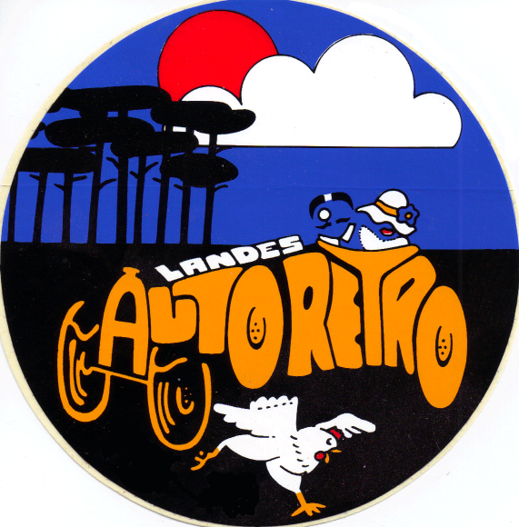
BALADE EN CHALOSSE

DANS LES LANDES



LES 22 et 23 JUIN 2013

